1. 安装过程中可能发生的错误
1) 无法安装为系统服务

解决方案： 使用“管理员权限”打开cmd

2) 缺少系统文件
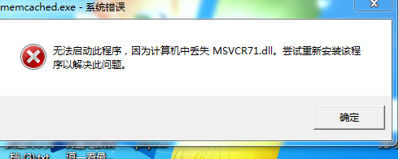
解决： 将msvcr71.dll复制到C:/windows/System32 和 C:/windows/SysWOW64
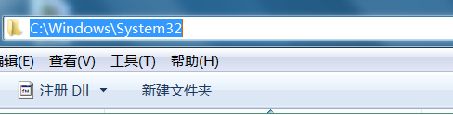
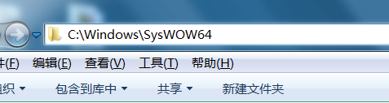

2. LRU机制
LRU（least recent use）： 近期最少使用算法。 当存储数据超过memcache所设定的内存容量值时， 会将最少使用的key-value删除，保存新的key-value

假设系统已经存储了3个key-value（x, y, z）并且内存只剩下0.2M, 下一次存储xx数据（容量为0.3m时）， 就会将x, y, z中最少使用的一个删除，来进行新内容的存储

实现方式：
- 修改注册表
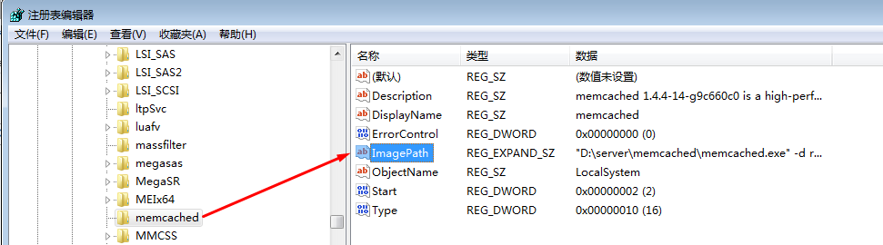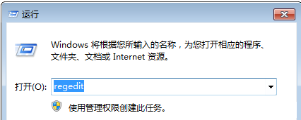
查找HKEY_LOCAL_MACHINE\SYSTEM\CurrentControlSet\Services\memcached Server

将ImagePath参数为自己的Memcache参数，如以下形式：
"D:\server\memcached\memcached.exe" -p 11211 -m 1 -d runservice
设置完成后，重启memcached服务即可。
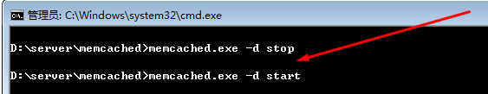
- 向memcache中插入数据
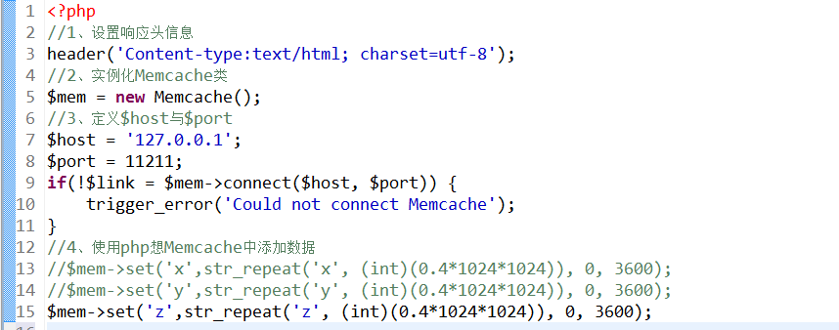
第一次插入x后，get x，发现有数据
第二次插入y后，get y，发现有数据（最后一次get y，代表y还在使用）
第三次插入z后，由于memcached空间不足，则系统会自动删除最近最少使用的x，以存储z。我们把这种处理模式就称之为LRU机制！

